**Скакун Агафия (Skakun Ahafija)**

1 апреля 1784 г – крещение дочери Марыи (РГИА 823-2-18, лист 226об, №9/1784-р (коп)).

29 ноября 1808 г – вероятно, крестная мать Адама, сына Аксют Андрея и Магдуси с деревни Осово (НИАБ 136-13-894, лист 73, №45/1808-р (ориг)).

**РГИА 823-2-18:** Лист 226об. **Метрическая запись №9/1784-р (коп).**

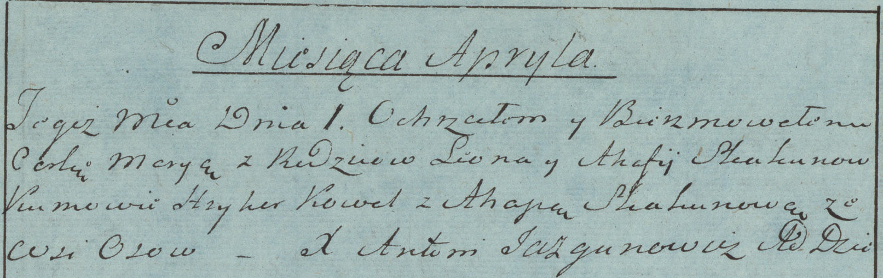

Дедиловичская Покровская церковь. 1 апреля 1784 года. Метрическая запись о крещении.

Skakunowna Marya – дочь родителей с деревни Осово.

Skakun Leon – отец.

Skakunowa Ahafija – мать.

Kowal Hryhor– кум.

Skakunowa Ahapa- кума.

Jazgunowicz Antoni– ксёндз.

**НИАБ 136-13-894:** Лист 73. **Метрическая запись №45/1808-р (ориг).**

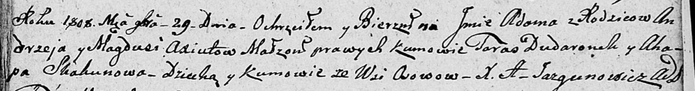

Дедиловичская Покровская церковь. 29 ноября 1808 года. Метрическая запись о крещении.

Axiuta Adam – сын родителей с деревни Осово.

Axiuta Andrzey – отец.

Axiutowa Magdusia – мать.

Dudaronek Taras – кум, с деревни Осово.

Skakunowa Ahapa – кума, с деревни Осово.

Jazgunowicz Antoni – ксёндз.